

Hay varios planteos sobre qué es la inteligencia.

Por un lado, se puede definir como la facultad de la mente que permite aprender, entender, razonar, tomar decisiones y formarse una idea determinada de la realidad.

Otra forma de plantearlo, según Howard Gardner, es plantear que la inteligencia no es una sola, sino que hay varias inteligencias, según cada aspecto humano, inteligencia lógica, inteligencia lingüística, inteligencia interpersonal, etc.

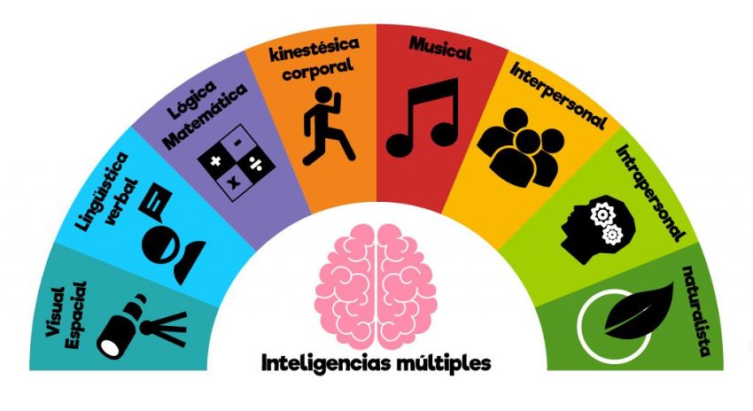

La inteligencia artificial es un sistema computacional que pretende emular una o varias de las inteligencias humanas.

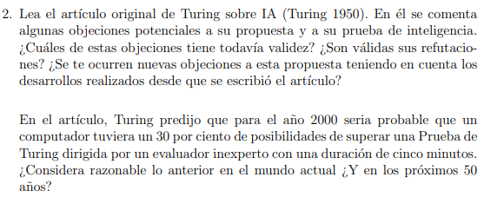

* La objeción teológica

No tenía ni tiene ahora validez, no presenta refutación alguna ya que sus fundamentos son dogmáticos.

* La objeción de “la cabeza de arena”

No nos parece válida, como bien dice Turing, el deseo humano es de demostrar que somos “necesariamente superiores” al resto de la creación, lo cual no es necesariamente cierto, no hay nada que impida que otro ser pueda “superarnos” (también es curioso pensar cual es la medida de superioridad).

Volviendo al punto, que las consecuencias de que las máquinas piensen puedan ser terribles no impidan que este hecho se pueda dar.

* La objeción matemática

La objeción matemática nos parece una de las más factibles, al tener un desconocimiento tan grande sobre el cerebro humano y el límite de la capacidad de nuestro intelecto, se podría afirmar que este intelecto posee componentes que nos son replicables en una máquina, pero hay 2 puntos que me hacen dudar de esta objeción.

1. El primero y más sencillo es que el conocimiento que se posee del intelecto, la capacidad cognitiva y la capacidad neurológica humana no está desarrollado a gran nivel, todavía hay muchas cuestiones que escapan de nuestro entendimiento. Siendo este el caso, ¿Cómo podemos afirmar que, con un descubrimiento futuro, no se puedan replicar las características de un cerebro en una máquina?
2. Lo segundo está relacionado con lo que plantea Turing, ¿Es el humano capaz de vencer a todas las máquinas?  
   Incluso suponiendo que las máquinas poseen incapacidades que el humano no tiene, también es verdad que el humano posee incapacidades de las que las máquinas carecen.

* El argumento de la conciencia

El argumento de la conciencia parece interesante, pero depende fuertemente de la percepción de los sentimientos y emociones. Como plantea Turing, la única manera de asegurarnos de que un sentimiento o emoción es innata es ser uno mismo quien lo experimenta, por lo que es sumamente complejo (o imposible) determinar cuando la expresión de una máquina, cuando es lo suficientemente compleja como el ejemplo que da Turing, es innata o “un artilugio”.

* El argumento sobre diversas capacidades

No creemos que este argumento sea una refutación válida. Turing va explicando el por qué no resultan válidas como refutaciones cada una de las características X. Más allá de eso, creemos que el punto más importante es que la mayoría de este tipo de características se pueden incluir en dos clases:

1. Las que son producto de la inducción científica, que Turing demostró que no se pueden tomar como verdades absolutas. Una ejemplo puede ser la idea de que las máquinas no pueden tener gran capacidad de conducta, idea claramente arraigada a la capacidad de memoria que se conozca en la época.
2. Las que se pueden reducir al argumento de la conciencia, el cúal ya explicamos por qué no nos parece una refutación. Por ejemplo, la idea de que una máquina no pueda disfrutar una frutilla, en su núcleo, habla de la capacidad de tener sentimientos y emociones.

* La objeción de Lady Lovelance

Tampoco nos parece una objeción válida.

Primero, está el hecho de que, hoy en día, muchas máquinas hacen trabajos que se consideran originales. Segundo, replanteando la idea de “originalidad”, se puede plantear la frase de “No hay nada nuevo bajo el sol” con la idea de que toda creación es efecto de subsecuentes principios generales ya conocidos.

La variante de que una máquina no nos puede tomar por sorpresa nos parece tan subjetiva como errónea.

* El argumento de la continuidad del sistema nervioso

No creemos que sea una refutación válida. Como dijo Turing, el hecho de que el sistema nervioso no sea una máquina discreta, esto no presenta un impedimento para realizar el juego de la imitación, y conforme pase el tiempo incluso se podrá replicar el comportamiento de una máquina continua de forma más precisa.

* El argumento de la informalidad del comportamiento

No creemos que sea una refutación válida. Aquí hay 2 cosas a tener en cuenta:

La primera es que no es del todo cierto que la vida humana está exenta totalmente de leyes que rijan las decisiones que tomamos día a día, y la segunda es que tampoco podemos predecir exactamente el comportamiento de las máquinas.

* El argumento de la percepción extrasensorial

Es difícil invalidar este argumento por la imposibilidad que se tenía en el momento (no sabemos si ahora se habrá avanzado respecto al tema, no encontramos nada relevante) de desacreditar la existencia de la PES. Sin embargo, Turing plantea unas modificaciones a su experimento para que siga siendo funcional.

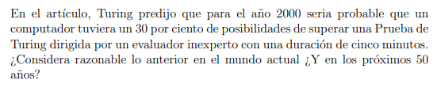

Con respecto a lo que predijo Turing para el año 2000, estamos de acuerdo que, frente a un evaluador inexperto, una máquina tiene posibilidades de pasar desapercibida, se han visto grandes avances en el campo del lenguaje y las conversaciones. Sin embargo, al ser una conversación de 5 minutos, que para evaluar la humanidad del interlocutor es bastante, serían pocas las ocasiones en donde la máquina no tenga equivocaciones que evidencien su naturaleza, por lo que las probabilidades de pasar la prueba sería bajas (pero no nulas).

De acá a 50 años el 30% de posibilidades parece un número sumamente razonable, teniendo en cuenta los avances actuales.

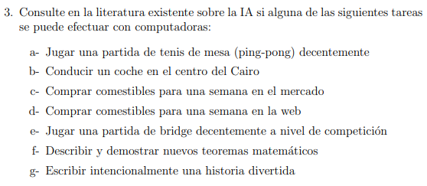

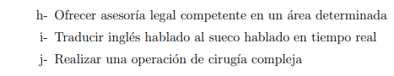

a) Si, en una exposición de tecnología se mostró un ejemplo de ello:

<https://www.youtube.com/watch?v=u3L8vGMDYD8>

b) Si bien hay implementaciones de coches que conducen solos, como el Tesla, no están preparados todavía para manejar solos en contextos como el centro del Cairo.

La dificultad es muy alta porque el entorno es muy poco predecible, al ser lugares muy caóticos es demasiado difícil tener en cuenta todas las variables, y un error puede ser trágico.

De acá a 10 años a lo mejor se puede implementar, cuando el sistema de conducción autónoma que se emplea en autopistas sea refinado y se incluya el manejo de nuevas situaciones.

c) No, no hay una inteligencia artificial capaz de ir a comprar a un mercado.

Las dificultades más importantes son 2, primero que se debe crear un robot o alguna forma física de acceder a los productos, para darse una idea de la complejidad el Tesla Bot humanoide tiene 40 actuadores. Lo segundo es que el robot debe interactuar con el resto de la humanidad, y la cantidad de variables a manejar en este entorno es imposible de manejar a día de hoy.

De acá a 40 años a lo mejor se puede implementar, por la gran complejidad que significa interactuar con el entorno humano.

d) Si, por ejemplo el robot Alexa de Amazon permite realizar las compras que le encargues.

e) Si, hay una IA que juega más de 5 millones de partidas al día:

<https://www.funbridge.com/es/bridge-artificial-intelligence>

f) Todavía no, por ahora lo más cercano es una IA de google que demuestra teoremas ya existentes, pero no realiza nuevos.

La dificultad es que, por ahora, la manera que tenemos de descubrir nuevos algoritmos es mediante el ingenio y la creatividad de los matemáticos, cosa que es sumamente dificil de replicar por una IA, por lo que es algo que se puede implementar de acá a 20 años a lo mejor.

g) A medias. Existen IA’s como las GPT, las cuales a partir de un input o una idea nos pueden devolver una historia, la cuál nos puede parecer graciosa, un ejemplo:

<https://medium.com/@taiarima/a-hilarious-fantasy-story-written-by-ai-b315ed87cca4>

Sin embargo, es verdad que una IA, a día de hoy, no tiene la capacidad de entender y replicar el humor humano voluntariamente, tener una comprensión tan grande del lenguaje, la ironía, el sarcasmo, y otras herramientas que se una en la comedia es sumamente difícil.

A lo mejor de acá a 50 años se pueda crear, o antes si la estrategia es intentar imitar o combinar chistes existentes (sin poca creatividad).

h) Si, éste es el ejemplo de la IA DoNotPay, que puede ayudar, por ejemplo, con las multas de mal estacionamiento:

https://www.bbc.com/mundo/noticias-58245720#:~:text=Joshua%20Browder%20describe%20su%20aplicaci%C3%B3n,legal%20para%20utilizar%20al%20respecto.

Incluso obtuvo un reconocimiento del Colegio de Abogados de EE.UU.

i) Si, por ejemplo, la aplicación para celular de Google Translate te permite realizar conversaciones mientras las traduce.

j) Si, ya hay IA’s que se encargan de operar, por ejemplo, tejidos blandos:

<https://elpais.com/elpais/2016/05/04/ciencia/1462377006_973719.html>

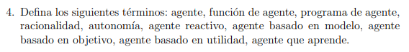

* Agente: Un agente es una entidad que puede percibir su entorno mediante sensores y actuar sobre dicho entorno a través de actuadores.
* Función del agente: es una función que mapea una secuencia de percepciones a una acción.
* Programa de agente: es el programa que corre sobre una arquitectura sobre la cuál ejecuta la función del agente.
* Racionalidad: es la idea de un agente de “hacer lo correcto”. Para cada posible secuencia de percepciones, un agente racional debe seleccionar una acción que se espera maximice su medida de desempeño, dada la evidencia proporcionada por la secuencia de percepciones y cualquier conocimiento incorporado que tenga.
* Autonomía: es la capacidad de un agente de determinar las acciones que toma mediante su propia experiencia.
* Agente reactivo: es un agente que selecciona las acciones sobre la base de las percepciones actuales, ignorando el resto de las percepciones históricas.
* Agente basado en modelo: es un agente que determina sus acciones no solo a partir de la percepción actual, sino que tiene en cuenta también el estado actual del mundo, como evoluciona el mundo y los efectos que causan sus acciones.
* Agente basado en objetivo: es un agente que tiene en consideración que sucederá si realiza determinada acción, pero a su vez se pregunta si esa acción a realizar lo acercará a cumplir su meta determinada.
* Agente basado en utilidad: Es un tipo de agente que complejiza la visión binaria de los agentes basados en objetivo, cuando más de una secuencia de acciones lo lleva a su meta. Evalúa la probabilidad de que una secuencia sea más útil que otras y selecciona la mejor.
* Agente que aprende: un agente que aprende es aquel que puede mejorar su eficacia con la ayuda de mecanismos de aprendizaje.

Estos agentes están compuestos por 4 componentes:

* El elemento de actuación, que es el encargado de seleccionar las acciones a realizar
* El elemento de aprendizaje, que modifica al elemento de actuación
* La crítica, que realimenta al elemento de aprendizaje con críticas sobre la actuación del agente, para que se determine como modificar el elemento de actuación
* El generador de problemas, que es el responsable de sugerir acciones que guiarán al agente hacia experiencias nuevas e informativas que quizá no sean las más útiles a corto plazo, pero pueden generar utilidad a largo plazo

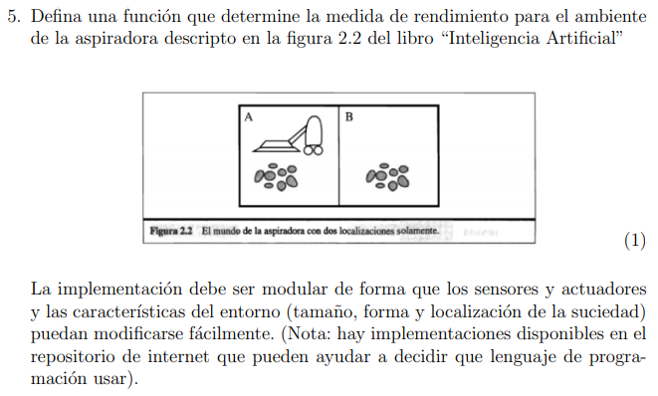

La medida de rendimiento es la cantidad de suciedad limpiada, si la aspiradora limpia en una zona sucia, el rendimiento aumenta.

funcion ASPIRADORA(percepcion) devuelve acción

variables: rendimiento, una variable que representa el rendimiento del agente

estado ← INTERPRETAR-ENTRADA(percepcion)

regla ← ESTADO-REGLA-RENDIMIENTO(estado, rendimiento)

acción ← REGLA-ACCION[regla]

devolver acción

funcion INTERPRETAR-ENTRADA(percepcion) devuelve estado

si (percepcion.tamaño > 5) y (percepcion.forma = redonda) entonces

estado.suciedad = “Sucio”;

sino

estado.suciedad = “Limpio”;

estado.localizacion = percepcion.localizacion;

devuelve estado

funcion ESTADO-REGLA-RENDIMIENTO(estado, rendimiento) devuelve regla

si (estado == “Sucio”) entonces

rendimiento++;

devuelve limpiarSuciedad

sino

si(estado.localizacion = “A”) entonces

devuelve moverDerecha

sino

devuelve moverIzquierda

El código funciona de manera modular. En caso de querer modificar las características del entorno, se cambiaría la función INTERPRETAR-ENTRADA, modificando las condiciones con las nuevas variables del entorno. En caso de querer modificar el funcionamiento de los sensores, se iría a cambiar el código de la función INTERPRETAR-ENTRADA, cambiando la interpretación que tienen de las condiciones. En caso de querer modificar los actuadores, se puede ir a ESTADO-REGLA-RENDIMIENTO si se desea cambiar la forma en la que actúan, o se puede modificar el arreglo REGLA-ACCION, cambiando la acción asociada a una regla.

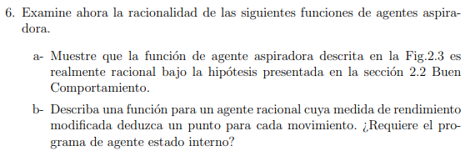

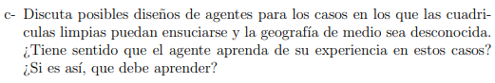

1. Depende de cual es la medida de desempeño adoptada, si el objetivo de la aspiradora es mantener siempre limpias las dos zonas, la función es racional, ya que, según la Fig.2.3, si la última lectura percepción de la cadena de percepciones que recibe es que la zona está sucia, aspira, y si la última lectura de la percepción de la cadena que recibe le indica que la zona está limpia, se mueve a la otra zona.

De esta manera, la aspiradora queda en un bucle limpiando las zonas constantemente, si se vuelve a ensuciar una zona la aspiradora va a detectarlo rápidamente.

Si la medida de desempeño adoptada es mantener la eficiencia energética, no está cumpliendo con su objetivo, ya que después de limpiar se queda moviéndose en bucle sobre las dos zonas, aunque estén limpias, por lo que no es una función racional.

1. Si, un estado interno sería útil para evitar que el agente quede en bucle moviéndose y bajando su medida de rendimiento.

Se podría utilizar, como estado, un contador de movimientos, si el contador de movimientos llega a 2, podemos hacer una función sleep, que suspenda la actividad del agente, por ejemplo 1 hora, esperando que en ese transcurso de tiempo se vuelvan a ensuciar las zonas. Finalizada la hora de espera, el contador se reiniciará en 0, y el agente retomaría su actividad.

De esta manera, se evitan movimientos innecesarios, evitando que baje el rendimiento.

1. Si, en estos casos es muy importante que el agente aprenda de su experiencia.

Como el agente no conoce la geografía del medio, no puede realizar la estrategia planteada en el inciso anterior, que es limpiar todas las zonas y suspenderse por un tiempo.

Para solucionarlo, el agente debería, una vez que termina de limpiar una zona, moverse a cualquiera que pueda y registrar la zona que ya limpió, para que cuando se complete la limpieza de todas las zonas (las cuales va a ir descubriendo a medida que se mueva) tenga el registro de todas las zonas existentes, una especie de mapa. Entonces, ahora sí podría imitar la estrategia del inciso b), que plantea recorrer todas las zonas y quedarse suspendido un tiempo.

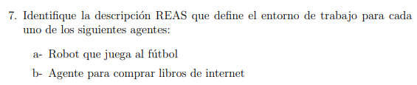

a)

* Rendimiento: partidos ganados, goles anotados, quites de pelota, pases exitosos, minimizar faltas (en caso de ser arquero cambiaría el anotar goles por atajar tiros)
* Entorno: Cancha, arcos, pelota, compañeros, rivales, árbitros
* Actuadores: Piernas, brazos y cabeza robóticas (unidas por un torso)
* Sensores: Cámara, sensor de proximidad, receptor de sonido, otros sensores (como un giroscopio que permita ajustar el balance)

b)

* Rendimiento: minimizar gastos, maximizar la conformidad del usuario con el libro, evitar estafas
* Entorno: paginas web de venta de libros, usuario
* Actuadores: pantalla (muestra los resultados de las acciones)
* Sensores: teclado, mouse, pantalla táctil, receptor de sonido

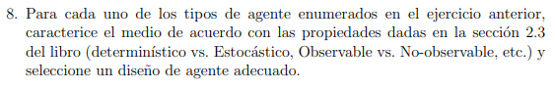

| Entornos de trabajo | Observable | Determinista | Episódico | Estático | Discreto | Agentes |
| --- | --- | --- | --- | --- | --- | --- |
| a) | Parcialmente | Estocástico | Secuencial | Dinámico | Continuo | Multiagente |
| b) | Parcialmente | Estocástico (*1) | Episódico | Estático (*2) | Discreto | Individual |

(*1) Por la gran cantidad de páginas web que contienen libros

(*2) Asumimos que la variación de los precios y la publicación de nuevos libros no es lo suficientemente rápida para afectar la decisión.

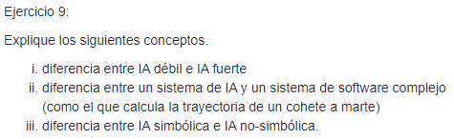

i) La IA fuerte busca recrear una inteligencia equivalente a la humana en todos sus aspectos, mientras que la IA débil solo busca imitar alguno de los aspectos de la inteligencia humana.

ii) La diferencia es que un sistema de software complejo, por muy complejo que sea, es un algoritmo detallado, una secuencia de pasos a seguir, en cambio un sistema de IA busca recrear funciones cognitivas de los humanos, y con el aprendizaje resolver el problema a su manera.

iii) La diferencia es la manera de razonar que tiene la IA, en el caso de la simbólica, el programador conoce las reglas, por lo que se razonan por deducción, en el caso de la IA no-simbólica, el programador desconoce las reglas, solo tiene datos, por lo que razonan por inducción.